**КРАТКИЕ РЕКОМЕНДАЦИИ РОДИТЕЛЯМ**

**ПО ОБУЧЕНИЮ ДЕТЕЙ ПРИЕМУ ПИЩИ**

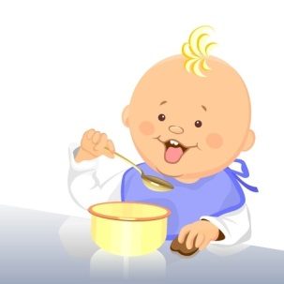Основными препятствиями могут быть:

* нарушения моторики;
* наличие стереотипа поведения;
* отсутствие практики
* пользования столовыми приборами.
* Если обучение начинается, не делайте шаг назад, не сдавайтесь;
* Правильно организуйте пространство;
* Ребенок должен быть *голоден!*
* Прекратите доступ к еде вне стола (кухни);
* Вначале предлагайте любимую еду;
* Объем предложенной пищи должен быть таким, чтобы ребенок мог ее съесть быстро и полностью;
* Давайте ребенку пищу, которую можно есть без столовых приборов;

**ПЕРВЫЙ ШАГ** – умение держать ложку!

* Кусочек печенья или яблока кладите в ложку, направляя руку ребенка ко рту;
* Располагайтесь сзади или сбоку от ребенка, чтобы незаметно уменьшать помощь;
* Постепенно переходите к обучению есть картошку, кашу, макароны, салаты, супы;
* Все достижения в овладении навыком, поощряйте так, как это приятно ребенку;
* Желательно, чтобы другие члены семьи ели вместе с ребенком за столом.

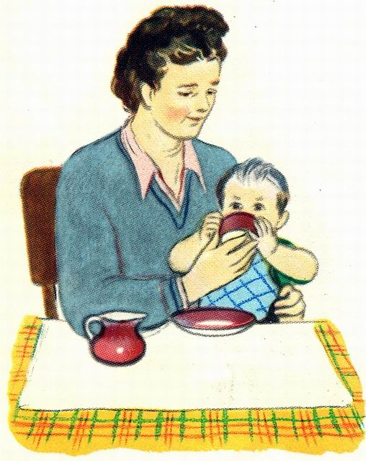**ВТОРОЙ ШАГ** – умение пить из чашки! *(Для того чтобы приступить к обучению этому навыку, нужно, чтобы ребенок уже умел пить из чашки, которую держите вы. Используйте пластмассовую чашку (без ручки) или стакан, достаточно узкий для того, чтобы ребенок мог легко обхватить его руками. Наполните чашку на четверть любимым напитком вашего малыша. Детям с трудностями глотания лучше предлагать более густые напитки. Сначала заниматься нужно в то время, когда, по вашему мнению, ребенок может испытывать жажду, а вы не очень заняты).*

**1 этап**

На протяжении всего обучения стойте позади ребенка. Обхватите его руками чашку, а сверху поместите свои руки. Проделайте один за другим следующие шаги:

1. Поднесите чашку к его рту.

2. Наклоните чашку и позвольте ребенку сделать глоток.

3. Поставьте чашку на стол.

4. Уберите свои и его руки. Скажите: «Молодец! Ты пьешь из чашки!»

Прежде чем вы перейдете ко второй части научения, убедитесь, что ребенок научился крепко держать чашку в руках. Когда он осознает, какой должна быть последовательность действий при питье из чашки, переходите ко второму этапу и прорабатывайте каждый шаг.

2 этап

После того как ребенок овладеет одним шагом и сумеет на последующих занятиях успешно проделать необходимые действия без вашей физической помощи, переходите к следующему шагу.

1. Продолжайте направлять руки ребенка, как вы это делали на первом этапе, до того момента, когда чашка вот-вот должна будет оказаться на столе. В этот момент уберите свои руки и позвольте ему самому завершить процесс, поставив чашку на стол. Это станет его первым шагом на пути к овладению умением пить самостоятельно.

2. Уберите свои руки после того, как, возвращая чашку на стол, пройдете вместе три четверти пути.

3. Постепенно убирайте свои руки, предоставляя ребенку возможность самому закончить действие.

4. Уберите свои руки сразу после того, как ребенок сделает глоток, и дайте ему поставить чашку на стол самостоятельно. Теперь он уже усвоил вторую половину умения пить из чашки.

5. Помогайте ребенку, пока он не донесет чашку до рта. Теперь уберите свои руки. Дайте ему самостоятельно наклонить чашку и сделать глоток. Вернуть чашку на стол он уже может сам.

6. Помогайте ребенку подносить чашку ко рту до того момента, когда она окажется почти у его рта. Уберите свои руки и дайте ему самостоятельно донести ее до губ и сделать глоток. Поставить чашку на стол он и в этом случае сможет сам.

7. Продолжайте все меньше и меньше помогать ему, пока он не научится выполнять все действия самостоятельно. Второй этап можно отрабатывать, начиная с обучения брать чашку, т.е. в обратном порядке.